Cenário 1: **Visão que devolva: Lista com Nome do Paciente, número do telefone, Data e hora da consulta, duração da consulta, nome do Médico e Sala em que foi feito o atendimento. ( consulta idêntica ao exemplo original ).**

* Query:

CREATE VIEW ….

* Análise cenário anterior.

(14135 linhas afetadas)

Tabela 'Consulta'. Contagem de verificações 1, leituras lógicas 3861, leituras físicas 3, leituras de servidor de páginas 0, leituras antecipadas 3934, leituras antecipadas de servidor de páginas 0, leituras lógicas de LOB 0, leituras físicas de LOB 0, leituras de servidor de páginas LOB 0, leituras antecipadas de LOB 0, leituras antecipadas do servidor de páginas LOB 0.

Tempos de Execução do SQL Server:

Tempo de CPU = 46 ms, tempo decorrido = 131 ms.

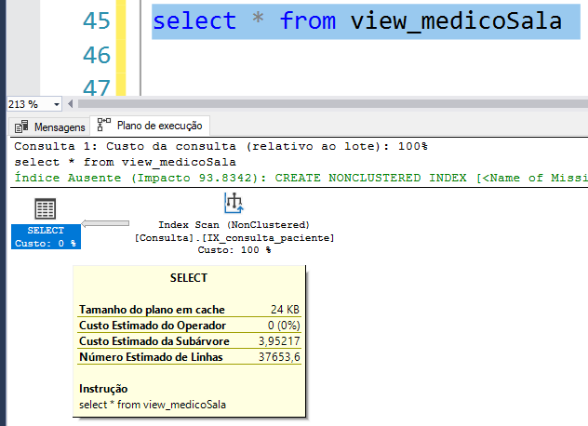

* Intervenção:

CREATE NONCLUSTERED INDEX [IX_VIsao_medicoSala]

ON [dbo].[Consulta] ([ID_Medico],[Numero_Sala])

INCLUDE ([ID_Paciente])

* Análise do cenário posterior;

(14135 linhas afetadas)

Tabela 'Consulta'. Contagem de verificações 1, leituras lógicas 44, leituras físicas 2, leituras de servidor de páginas 0, leituras antecipadas 47, leituras antecipadas de servidor de páginas 0, leituras lógicas de LOB 0, leituras físicas de LOB 0, leituras de servidor de páginas LOB 0, leituras antecipadas de LOB 0, leituras antecipadas do servidor de páginas LOB 0.

Tempos de Execução do SQL Server:

Tempo de CPU = 0 ms, tempo decorrido = 89 ms.

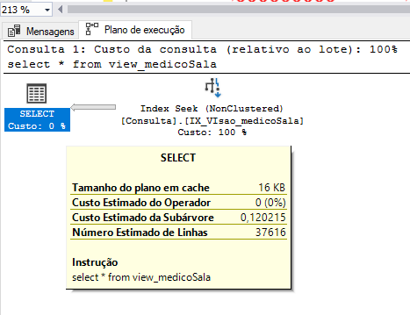

* Conclusão:

A query melhorou pois o tempo de execução caiu de 131ms para 89ms

e o custo interno de execução caiu de 3.95 para 0.12